

**课 程 实 验 报 告**

**课程名称： 数据结构实验**

**专业班级： 计算机科学与技术201705**

**学 号： U201714726**

**姓 名： 王明明**

**指导教师： 李丹**

**报告日期： 2018年 11月 6 日**

**计算机科学与技术学院**

目 录

1 基于顺序存储结构的线性表实现 2

1.1 问题描述 2

1.2 系统设计 3

1.3 系统实现 18

1.4 实验小结 30

参考文献 32

附录A 基于顺序存储结构线性表实现的源程序 34

# 1 基于顺序存储结构的线性表实现

## 1.1 问题描述

构造顺序表，呈现一个简易菜单的功能演示系统，该演示系统可选择实现多个线性表管理。需要在主程序中完成函数调用以及所需实参值和函数执行结果的输出。定义线性表的初始化表、销毁表、清空表、判定空表、求表长和获得元素等函数，并给出适当的操作提示，并且可选择以文件的形式进行存储和加载。

依据最小完备性和常用性相结合的原则，以函数形式定义了线性表的初始化表、销毁表、清空表、判定空表、求表长和获得元素等12种基本运算，具体运算功能定义如下。

⑴初始化表：函数名称是InitaList(L)；初始条件是线性表L不存在已存在；操作结果是构造一个空的线性表。

⑵销毁表：函数名称是DestroyList(L)；初始条件是线性表L已存在；操作结果是销毁线性表L。

⑶清空表：函数名称是ClearList(L)；初始条件是线性表L已存在；操作结果是将L重置为空表。

⑷判定空表：函数名称是ListEmpty(L)；初始条件是线性表L已存在；操作结果是若L为空表则返回TRUE,否则返回FALSE。

⑸求表长：函数名称是ListLength(L)；初始条件是线性表已存在；操作结果是返回L中数据元素的个数。

⑹获得元素：函数名称是GetElem(L,i,e)；初始条件是线性表已存在，1≤i≤ListLength(L)；操作结果是用e返回L中第i个数据元素的值。

⑺查找元素：函数名称是LocateElem(L,e,compare())；初始条件是线性表已存在；操作结果是返回L中第1个与e满足关系compare（）关系的数据元素的位序，若这样的数据元素不存在，则返回值为0。

⑻获得前驱：函数名称是PriorElem(L,cur_e,pre_e)；初始条件是线性表L已存在；操作结果是若cur_e是L的数据元素，且不是第一个，则用pre_e返回它的前驱，否则操作失败，pre_e无定义。

⑼获得后继：函数名称是NextElem(L,cur_e,next_e)；初始条件是线性表L已存在；操作结果是若cur_e是L的数据元素，且不是最后一个，则用next_e返回它的后继，否则操作失败，next_e无定义。

⑽插入元素：函数名称是ListInsert(L,i,e)；初始条件是线性表L已存在且非空，1≤i≤ListLength(L)+1；操作结果是在L的第i个位置之前插入新的数据元素e。

⑾删除元素：函数名称是ListDelete(L,i,e)；初始条件是线性表L已存在且非空，1≤i≤ListLength(L)；操作结果：删除L的第i个数据元素，用e返回其值。

⑿遍历表：函数名称是ListTraverse(L,visit())，初始条件是线性表L已存在；操作结果是依次对L的每个数据元素调用函数visit()。

**1.1.1实验目的**

(1)加深对线性表的概念、基本运算的理解；

(2)熟练掌握线性表的逻辑结构与物理结构的关系；

(3)物理结构采用顺序表,熟练掌握线性表的基本运算的实现。

## 1.2 系统设计

**1.2.1系统总体设计**

本系统提供一个顺序存储的线性表。

菜单可供选择的操作有：初始化线性表、销毁表、清空表、判空表，求表长、得到某元素、查找元素、获得某元素的前驱、获得某元素的后继、插入元素、删除元素、遍历线性表。

**1.2.2有关常量和类型定义**

数据元素类型的定义：

typedef int status;

typedef int ElemType;

有关常量的定义：

#define TRUE 1

#define FALSE 0

#define OK 1

#define ERROR 0

#define INFEASTABLE -1

#define OVERFLOW -2

#define LIST_INIT_SIZE 100

#define LISTINCREMENT 10

#define MAX_NUM 10

**1.2.3算法设计**

(1)

函数名称：InitaList(L)；

初始条件：线性表L不存在已存在；

操作结果：是构造一个空的线性表；

算法思路：先分配存储空间后，将表长设为0，再将线性表容量设为预定义的初始存储容量，图1-1 为InitaList(L)函数的流程图。

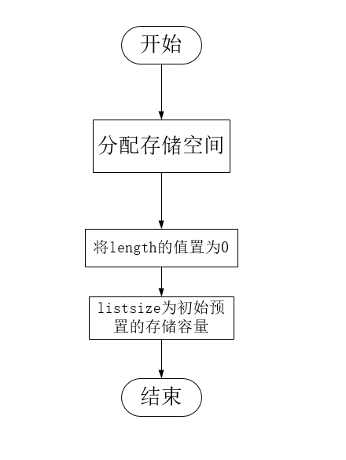

图1-1 InitaList(L)流程图

(2)

函数名称：DestroyList(L)；

初始条件：线性表L已存在；

操作结果：销毁线性表L；

算法思路：释放内存并将各数据设置为初值，图1-2 为DestroyList (L)的流程图。

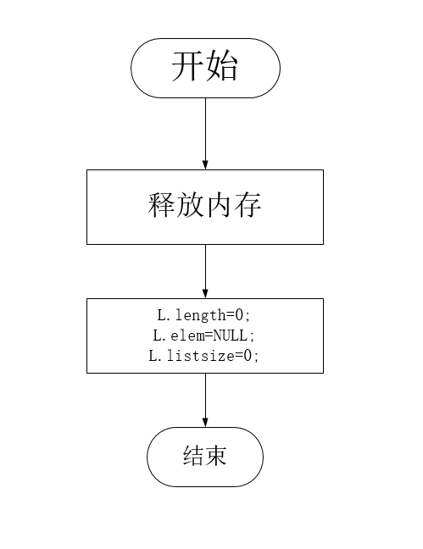

图1-2 DestroyList (L)流程图

(3)

函数名称：ClearList(L)；

初始条件：线性表L已存在；

操作结果：将L重置为空表；

算法思路：将表长设为0即可，图1-3 为ClearList(L)的流程图。

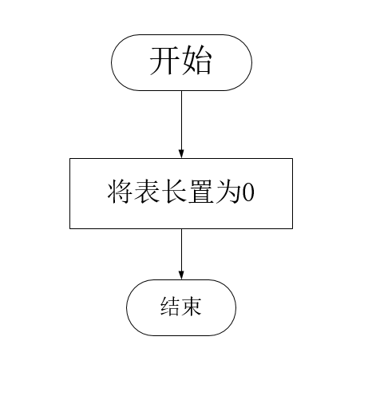

图1-3 ClearList(L)流程图

(4)

函数名称：ListEmpty(L)；

初始条件：线性表L已存在；

操作结果：若L为空表则返回TRUE,否则返回FALSE；

算法思路：表长为0则为空表，否则不是空表，图1-4为 ListEmpty(L)的流程图。

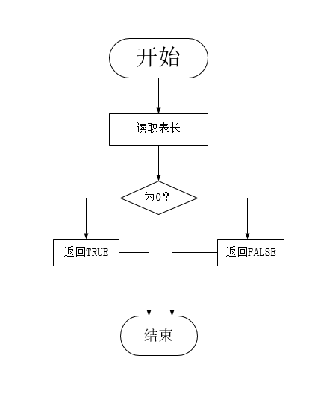

图1-4 ListEmpty(L)流程图

(5)

函数名称：ListLength(L)；

初始条件：线性表已存在；

操作结果：返回L中数据元素的个数；

算法思路：返回线性表表长的值，图1-5 为ListLength(L)的流程图。

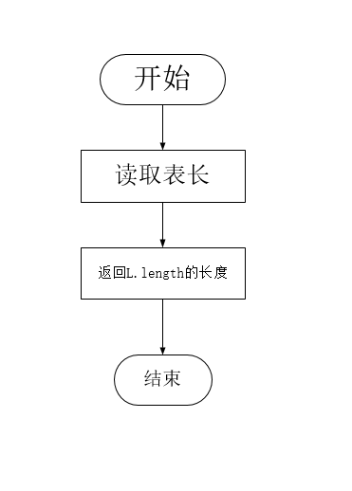

图1-5 ListLength(L)流程图

(6)

函数名称：GetElem(L,i,e)；

初始条件：线性表已存在，1≤i≤ListLength(L)；

操作结果：用e返回L中第i个数据元素的值；

算法思路：将线性表中第i个数据元素的值赋值给e，图1-6为 GetElem(L,i,e)的流程图。

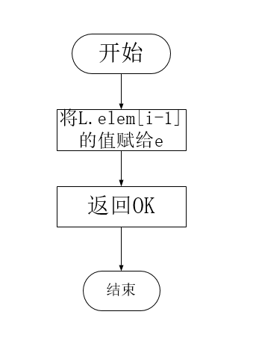

图1-6 GetElem(L,i,e)流程图

(7)

函数名称：LocateElem(L,e,compare())；

初始条件：线性表已存在；

操作结果：返回线性表中第1个与e相等的数据元素的位置，若这样的数据元素不存在，则返回值为0；

算法思路：先遍历顺序表，将线性表中的数据元素依次与e进行比较，返回该元素的位序，图1-7 为LocateElem(L,e,compare())的流程图。

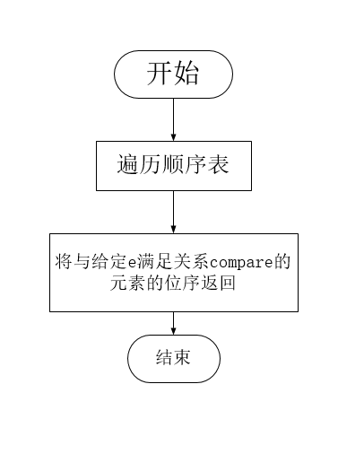

图1-7 LocateElem(L,e,compare())流程图

(8)

函数名称：PriorElem(L,cur_e,pre_e)；

初始条件：线性表L已存在；

操作结果：若cur_e是L的数据元素并且不是第一个数据元素，用pre_e返回它的前驱，否则操作失败。

算法思路：首先遍历该顺序表。若找到该结点，并且该结点有前驱元素，则将前驱元素赋值给pre_e。若未找到该结点，或者找到该结点但该结点不存在前驱元素，则返回FALSE。图1-8为 PriorElem(L,cur_e,pre_e)的流程图。

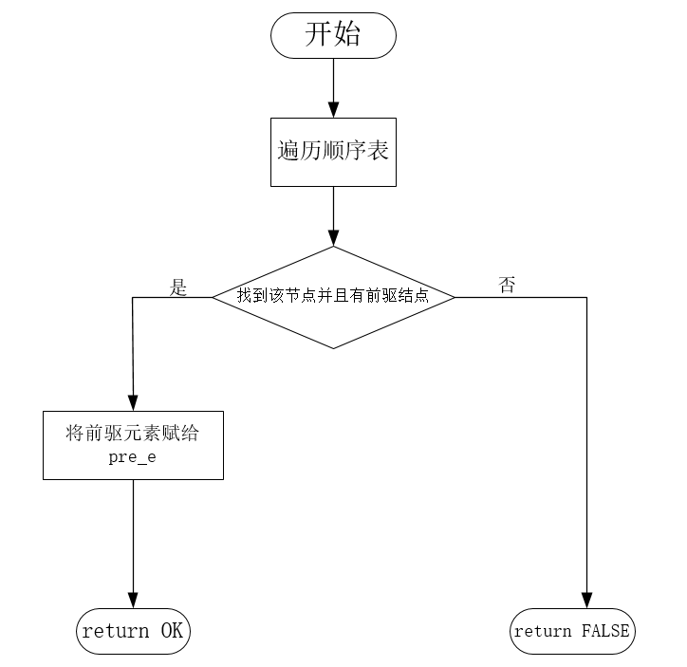

图1-8 PriorElem(L,cur_e,pre_e)流程图

(9)

函数名称：NextElem(L,cur_e,next_e)

初始条件：线性表L已存在；

操作结果：若cur_e是L的数据元素，且不是最后一个，则用next_e返回它的后继，否则操作失败，next_e无定义。

算法思路：先遍历线性表，如果找到该结点并且该结点有后继元素，则将后继节点元素赋值给next_e。若未找到该结点，或者找到该结点但该结点不存在后继元素，则返回FALSE。图1-9为 NextElem(L,cur_e,next_e)的流程图。

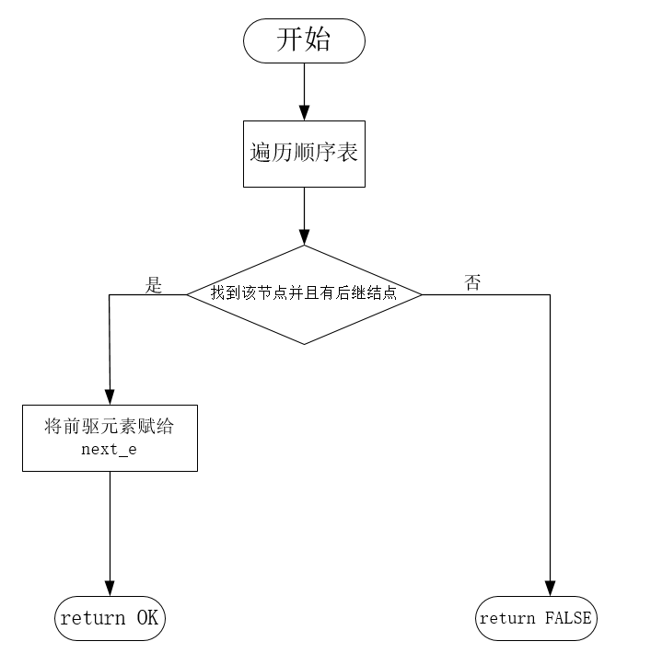

图1-9 NextElem(L,cur_e,next_e)流程图

(10)

函数名称：ListInsert(L,i,e)

初始条件：线性表L已存在且非空，1≤i≤ListLength(L)+1；

操作结果：在L的第i个位置之前插入新的数据元素e。

算法思路：先遍历顺序表，若线性表L已存在且不为空，输入的i值不合法，则返回ERROR。若满足线性表L已存在且L非空，并且i的值合法，则在线性表的第i个位置之前插入新的数据元素e，返回OK。图1-10为 ListInsert(L,i,e)的流程图。

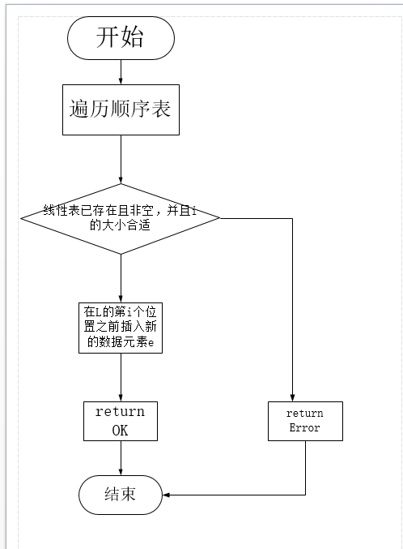

图1-10 ListInsert(L,i,e)流程图

(11)

函数名称：ListDelete(L,i,e)；

初始条件：线性表L已存在且非空，1≤i≤ListLength(L)；

操作结果：删除L的第i个数据元素，用e返回其值；

设计思想：先遍历顺序表，如果线性表L已存在且非空，并且输入的i值不合法，则返回ERROR。若满足线性表L已存在且L非空，并且i的值合法，则删除线性表的第i个位置的数据元素，并用e返回其值，返回OK。图1-11 为ListDelete(L,i,e)的流程图。

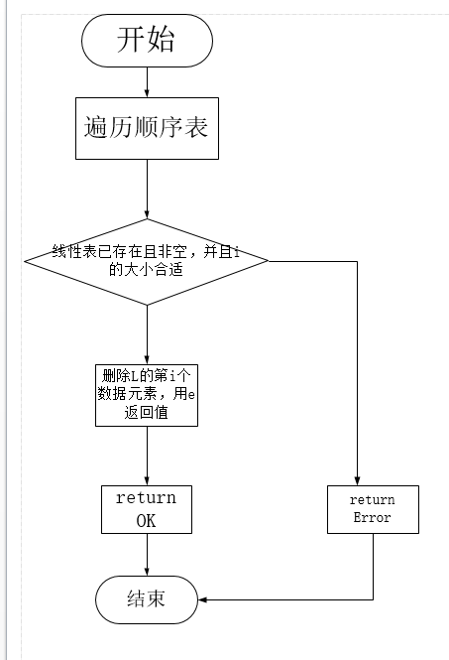

图1-11 ListDelete(L,i,e)流程图

(12)

函数名称：ListTrabverse(L)；

初始条件：线性表L已存在；

操作结果：依次遍历L的每个数据元素；

设计思想：若线性表L存在，则遍历元素；否则返回ERROR。图1-12 为ListTrabverse(L)的流程图。

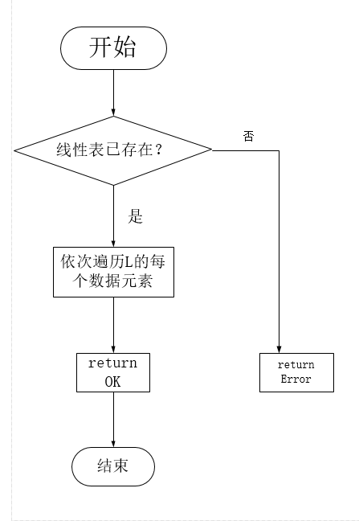

图1-12 ListTrabverse(L)流程图

(13)

函数名称：SaveList(L,filename)；

初始条件：线性表L已存在；

操作结果：将线性表L保存为文件形式；

算法思路：用fwrite保存为文件，图1-13 为SaveList(L,filename)的流程图。

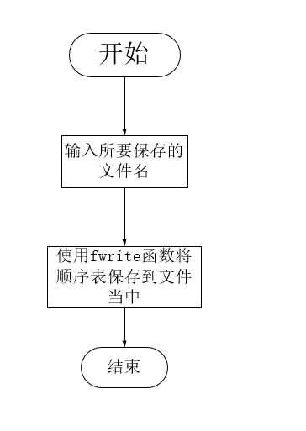

图1-13 SaveList(L,filename)流程图

(14)

函数名称：LoadList (L);

初始条件：文件filename已存在；

操作结果：将线性表L以文件形式加载读取;

算法思路：用fread将文件读取顺序表，图1-14为LoadList (L)的流程图。

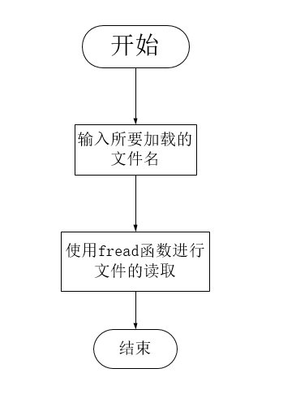

图1-14 LoadList (L)流程图

**1.3 系统实现**

**1.3.1程序源代码**

见《附录A 基于顺序存储结构线性表实现的源程序》。

**1.3.2系统测试**

程序采用简易界面，如图1-15所示，挑选ListEmpty, ListLength, GetElem, LocateElem, PriorElem, NextElem, ListInsert, ListDelete, ListTrabverse这些重要功能进行测试。

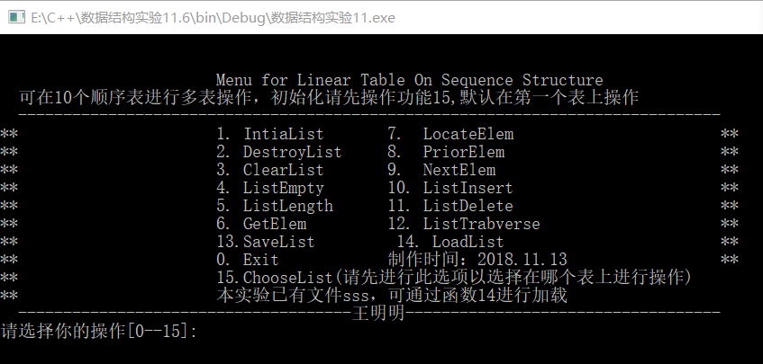

图1-15 程序简易界面截图

测试用例为：sss{1,2,3,4,5,6,7,8,9},null(空表)以及顺序表不存在。

(1)ListEmpty测试

表1-1 ListEmpty测试用例表

|  |  |  |  |
| --- | --- | --- | --- |
| 测试用例 | 输入 | 理论结果 | 测试结果 |
| sss | 界面选4 | 线性表不是空表！ | 线性表不是空表！ |
| null | 界面选4 | 文件为空！ | 文件为空！ |
| 若表不存在 | 界面选4 | 线性表不存在！ | 线性表不存在！ |

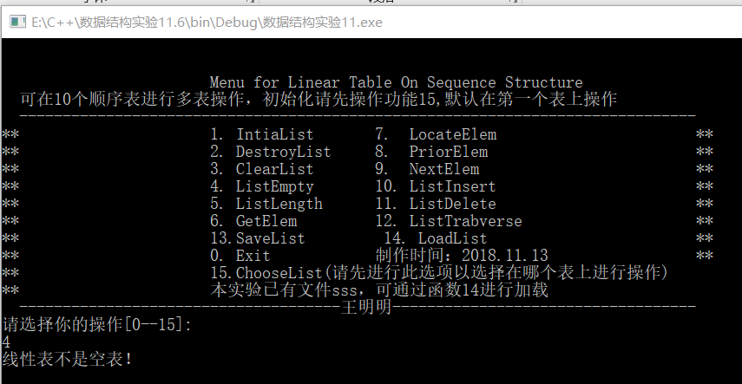

图1-16 ListEmpty测试截图

(2) ListLength测试

表1-2 ListLength测试用例表

|  |  |  |  |
| --- | --- | --- | --- |
| 测试用例 | 输入 | 理论结果 | 测试结果 |
| sss | 界面选5 | 线性表表长为9 | 线性表表长为9 |
| null | 界面选5 | 线性表表长为0 | 线性表表长为0 |
| 若表不存在 | 界面选5 | 线性表不存在！ | 线性表不存在！ |

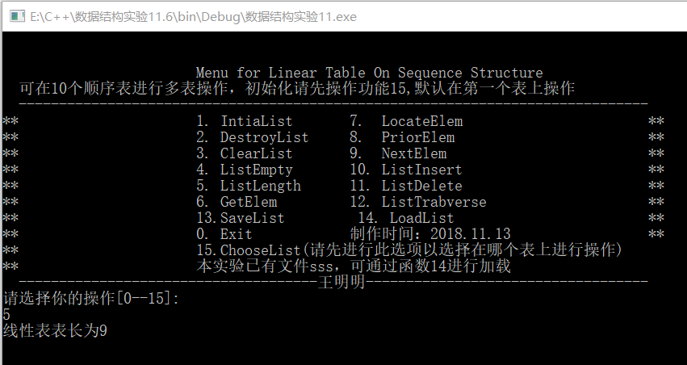

图1-17 ListLength测试截图

(3) GetElem测试

表1-3 GetElem测试用例表

|  |  |  |  |
| --- | --- | --- | --- |
| 测试用例 | 输入 | 理论结果 | 测试结果 |
| sss | 界面选6  输入位置3 | 第3个节点的元素是：3 | 第3个节点的元素是：3 |
| sss | 界面选6  输入位置12 | 输入位置错误！ | 输入位置错误！ |
| 若表不存在 | 界面选6 | 线性表不存在！ | 线性表不存在！ |

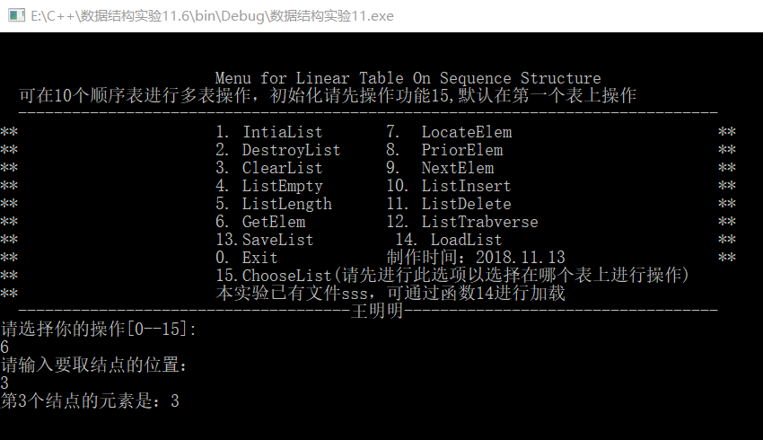

图1-18(a) GetElem测试截图

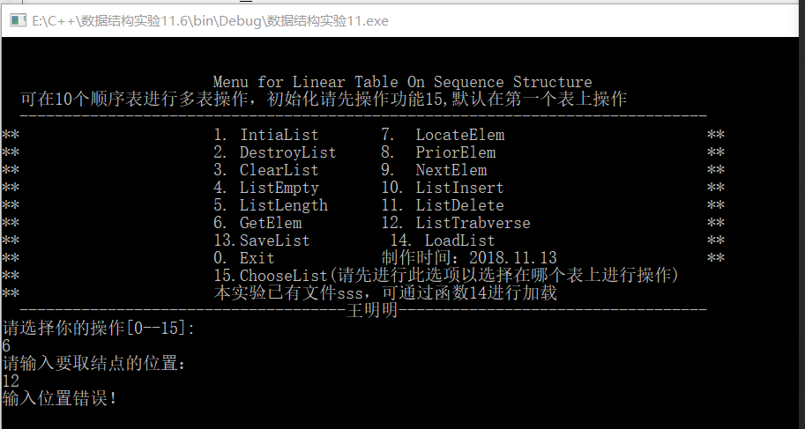

图1-18(b) GetElem测试截图

(4) LocateElem测试

表1-4 LocateElem测试用例表

|  |  |  |  |
| --- | --- | --- | --- |
| 测试用例 | 输入 | 理论结果 | 测试结果 |
| sss | 界面选7  输入元素4 | 4元素位于第4个位置 | 4元素位于第4个位置 |
| sss | 界面选7  输入元素20 | 该元素不存在！ | 该元素不存在！ |
| 若表不存在 | 界面选7 | 线性表不存在！ | 线性表不存在！ |

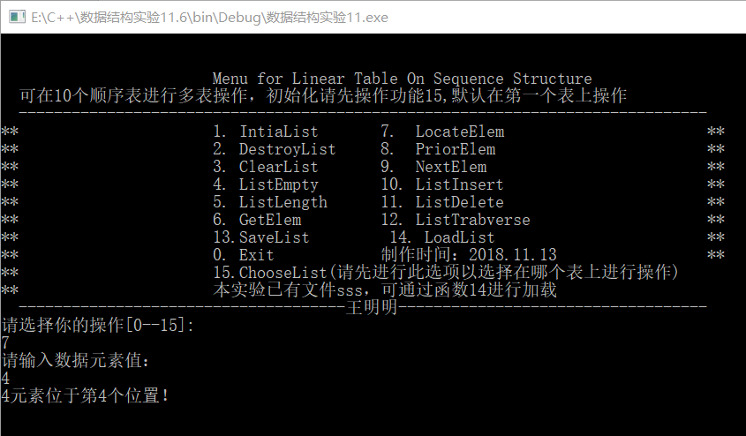

图1-19(a) LocateElem测试截图

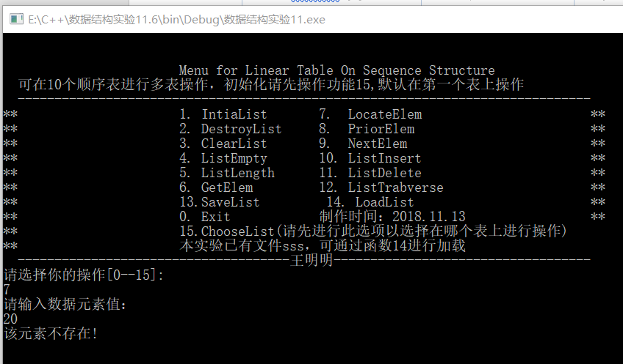

图1-19(b) LocateElem测试截图

(5) PriorElem测试

表1-5 PriorElem测试用例表

|  |  |  |  |
| --- | --- | --- | --- |
| 测试用例 | 输入 | 理论结果 | 测试结果 |
| sss | 界面选8  输入元素2 | 其前驱元素为：1 | 其前驱元素为：1 |
| sss | 界面选8  输入元素1 | 其不存在前驱元素！ | 其不存在前驱元素！ |
| sss | 界面选8  输入元素13 | 顺序表中没有该元素！ | 顺序表中没有该元素！ |
| 若表不存在 | 界面选8 | 线性表不存在！ | 线性表不存在！ |

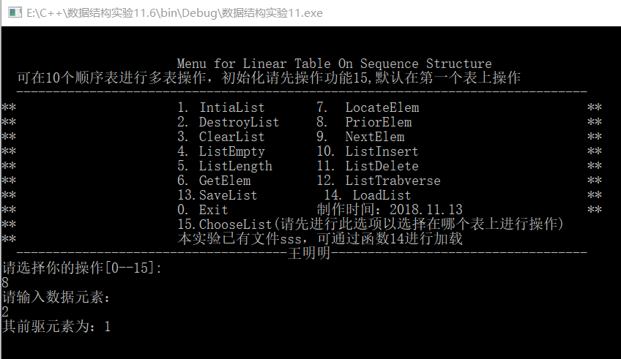

图1-20(a) LocateElem测试截图

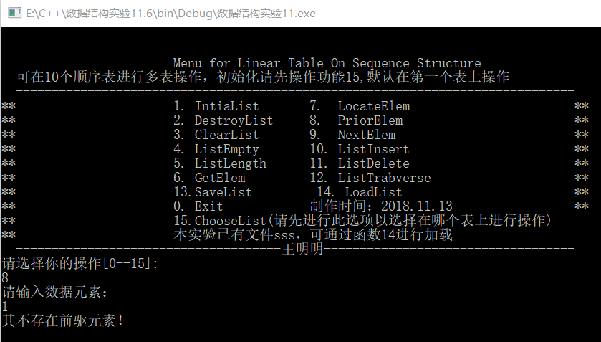

图1-20(b) LocateElem测试截图

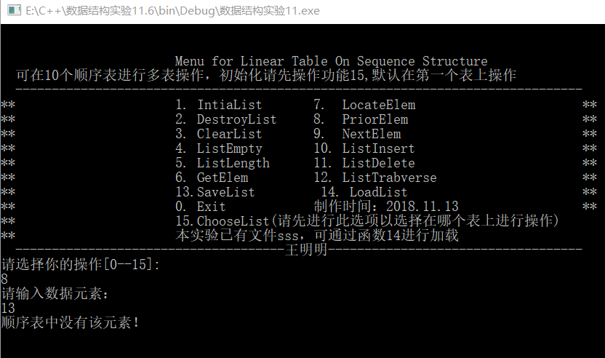

图1-20(c) LocateElem测试截图

(6) NextElem测试

表1-6 NextElem测试用例表

|  |  |  |  |
| --- | --- | --- | --- |
| 测试用例 | 输入 | 理论结果 | 测试结果 |
| sss | 界面选9  输入元素4 | 其后继元素为：5 | 其后继元素为：5 |
| sss | 界面选9  输入元素9 | 其不存在后继元素 | 其不存在后继元素 |
| sss | 界面选19  输入元素选14 | 顺序表中没有该元素！ | 顺序表中没有该元素！ |
| 若表不存在 | 界面选9 | 线性表不存在！ | 线性表不存在！ |

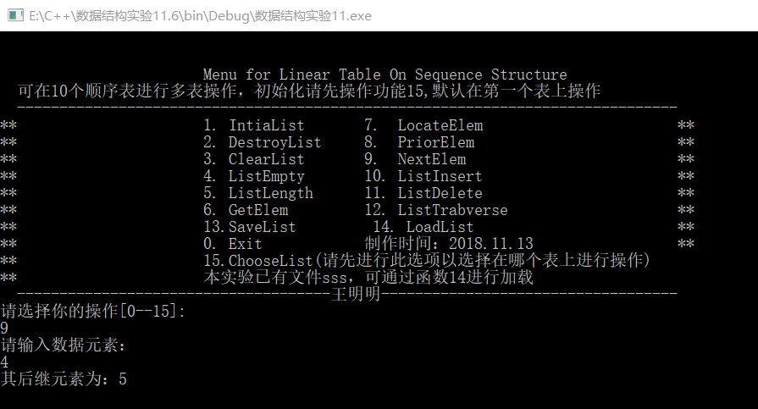

图1-21(a) NextElem测试截图

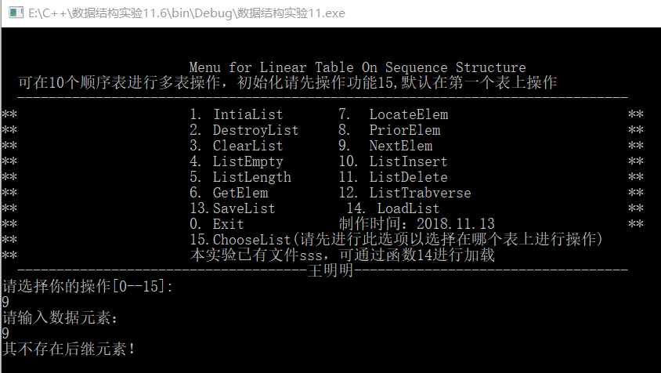

图1-21(b) NextElem测试截图

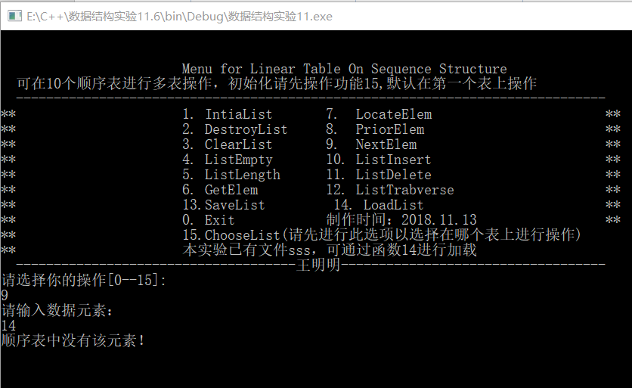

图1-21(c) NextElem测试截图

(7) ListInsert测试

表1-7 ListInsert测试用例表

|  |  |  |  |
| --- | --- | --- | --- |
| 测试用例 | 输入 | 理论结果 | 测试结果 |
| sss | 界面选10  输入元素10  输入位置10 | 插入数据元素成功！ | 插入数据元素成功！ |
| sss | 界面选10  输入元素2  插入位置20 | 插入位置不正确！  插入数据元素失败！ | 插入位置不正确！  插入数据元素失败！ |
| 若表不存在 | 界面选10 | 线性表不存在！ | 线性表不存在！ |

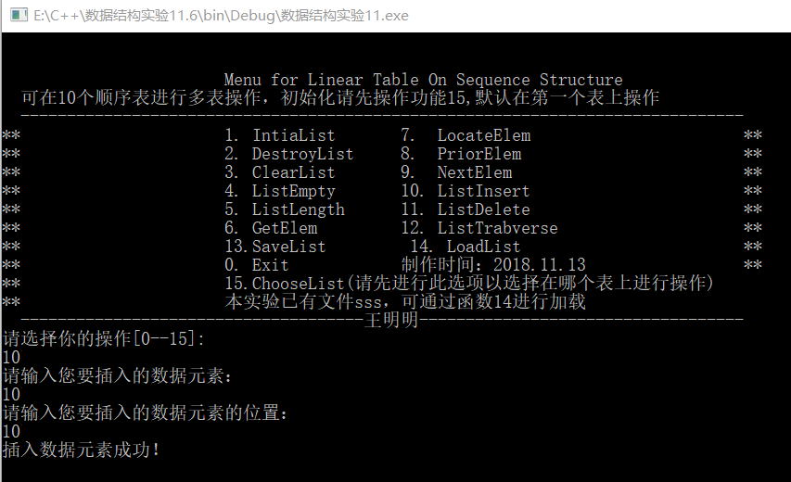

图1-22(a) ListInsert测试截图

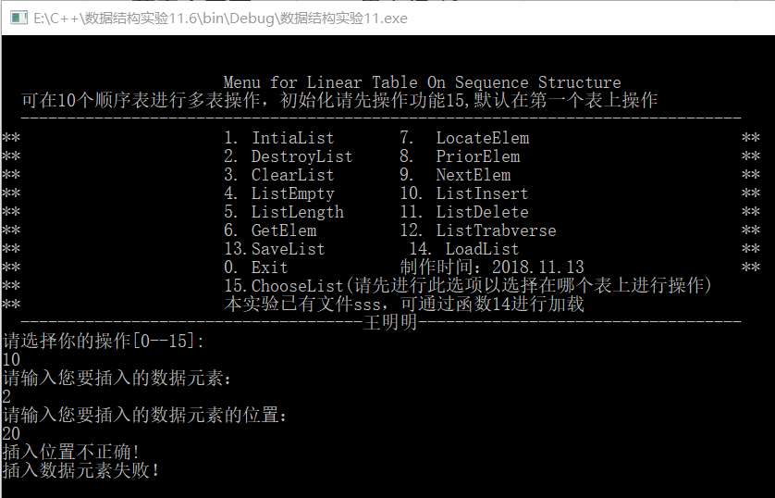

图1-22 (b)ListInsert测试截图

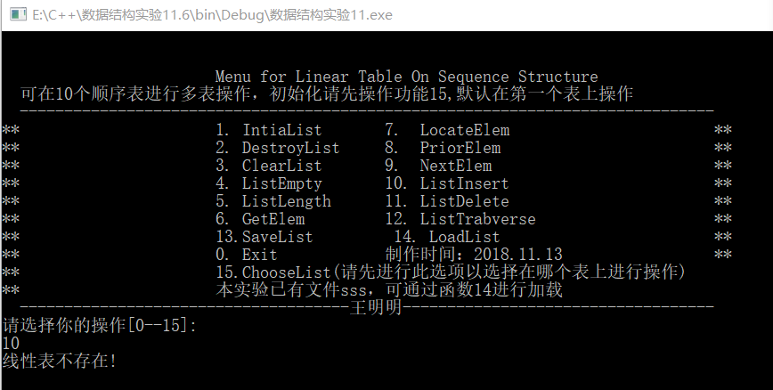

图1-22(c) ListInsert测试截图

(8) ListDelete测试

表1-8 ListDelete测试用例表

|  |  |  |  |
| --- | --- | --- | --- |
| 测试用例 | 输入 | 理论结果 | 测试结果 |
| sss | 选11、输入1 | 删除元素成功！ | 删除元素成功！ |
| sss | 选11、输入12 | 删除元素失败！ | 删除元素失败！ |
| 若表不存在 | 选11 | 线性表不存在！ | 线性表不存在！ |

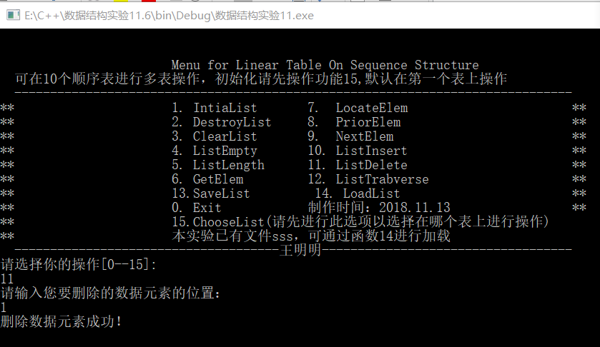

图1-23(a) ListDelete测试截图

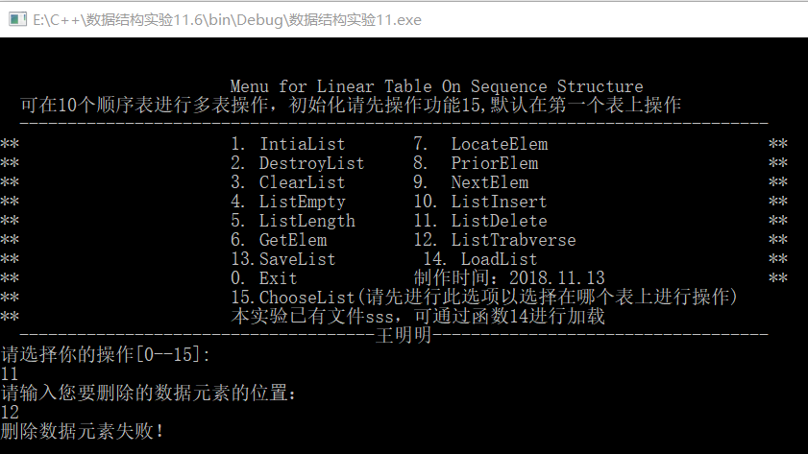

图1-23(b) ListDelete测试截图

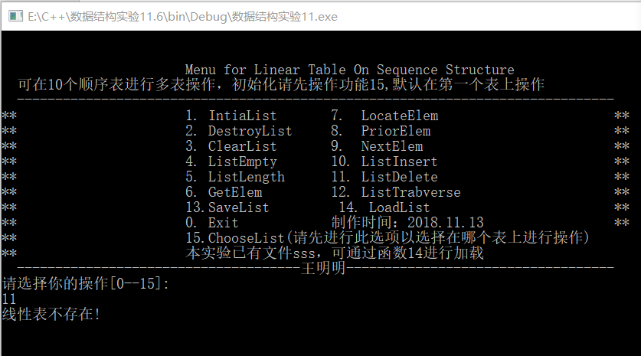

图1-23 (c)ListDelete测试截图

(9) ListTrabverse测试

表1-9 ListTrabverse测试用例表

|  |  |  |  |
| --- | --- | --- | --- |
| 测试用例 | 程序输入 | 理论结果 | 测试结果 |
| sss | 主界面选12 | 1 2 3 4 5 6 7 8 9 | 1 2 3 4 5 6 7 8 9 |
| 不存在的表 | 主界面选12 | 线性表不存在 | 线性表不存在 |

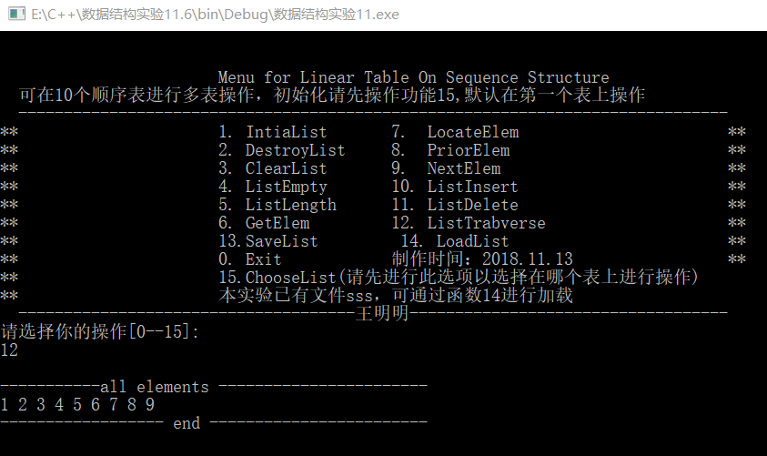

图1-24(a) ListTrabverse测试截图

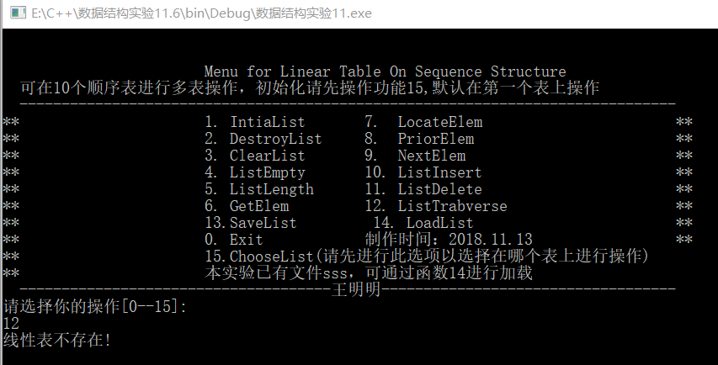

图1-24(b) ListTrabverse测试截图

## 1.4 实验小结

本次实验主要内容是关于线性表的练习，由于实验之前老师已给出基础框架，只需对实验中要求的函数进行补充，这减小了我们的学习压力，更能突出对课程内容的考查与训练。

本次实验使我获益匪浅，加深了我对线性表的理解，也使我发现了自身很多的不足之处。首先，对C语言这一基本工具掌握不足，不能够熟练地使用这一语言，从而也导致了实验内容出现bug时无从下手。其次，做实验之前应该好好看书，书上有着插入，删除等函数的算法，而自己却没看，导致在第一次交予助教检查时便出了错。关于文件的保存和加载函数，自己掌握不够清楚，还要再看看C语言中的第十章文件。

本次实验锻炼了我们理论与实践结合的能力，更加深了我们对于数据结构这门课程的学习，从这次实验中，我学到了很多。最后，我由衷地感谢老师、助教和同学在本次实验中对我的帮助，帮助我解决实验中遇到的难题，谢谢！

# 

# 参考文献

[1] 严蔚敏等. 数据结构(C语言版). 清华大学出版社

[2] [Larry Nyhoff](http://www.calvin.edu/~nyhl/index.html). [ADTs, Data Structures, and Problem Solving with C++.](http://vig.prenhall.com/catalog/academic/product/0,1144,0131409093,00.html)Second Edition, [Calvin College](http://cs.calvin.edu/), 2005

[3] 殷立峰. Qt C++跨平台图形界面程序设计基础. 清华大学出版社,2014:192～197

[4] 严蔚敏等.数据结构题集(C语言版). 清华大学出版社

指导教师评定意见

一、对实验报告的评语

|  |
| --- |
|  |

二、对实验报告评分

|  |  |  |  |  |  |  |  |
| --- | --- | --- | --- | --- | --- | --- | --- |
| 评分项目  (分值) | 程序内容  (36.8分) | 程序规范  (9.2分) | 报告内容  (36.8分) | 报告规范  (9.2分) | 考勤  （8分） | 逾期扣分 | 合 计  (100分) |
| 得分 |  |  |  |  |  |  |  |

# 附录A 基于顺序存储结构线性表实现的源程序

/* Linear Table On Sequence Structure */

#include <stdio.h>

#include <malloc.h>

#include <stdlib.h>

/*---------page 10 on textbook ---------*/

#define TRUE 1

#define FALSE 0

#define OK 1

#define ERROR 0

#define INFEASTABLE -1

#define OVERFLOW -2

#define MAX_NUM 10

typedef int status;

typedef int ElemType; //数据元素类型定义

/*-------page 22 on textbook -------*/

#define LIST_INIT_SIZE 100

#define LISTINCREMENT 10

typedef struct{ //顺序表（顺序结构）的定义

ElemType * elem;

int length;

int listsize;

}SqList;

FILE *fp;

/*-----page 19 on textbook ---------*/

status IntiaList(SqList &L);

status DestroyList(SqList &L);

status ClearList(SqList &L);

status ListEmpty(SqList L);

int ListLength(SqList L);

status GetElem(SqList L,int i,ElemType *e);

status LocateElem(SqList L, ElemType e, status(*compare)(ElemType,ElemType));

status compare(ElemType a, ElemType b);

status PriorElem(SqList L,ElemType cur_e,ElemType *pre_e);

status NextElem(SqList L,ElemType cur_e,ElemType *next_e);

status ListInsert(SqList &L,int i,ElemType e);

status ListDelete(SqList *L,int i,ElemType *e);

status ListTrabverse(SqList L);

status SaveList(SqList L, char *filename);

status LoadList(SqList *L, char *filename);

/*--------------------------------------------*/

int main(void){

char filename[40];

int op=1;

int i;

int i_num=1;

SqList L[MAX_NUM];

for(i=0;i<MAX_NUM;i++)

{

L[i].elem = NULL;

L[i].listsize = 0;

L[i].length = 0;

}

//上面的for循环是用来生成存储空间为空的线性表

ElemType e, cur_e , pre_e, next_e;

while(op){

/**

*利用最简单的printf来制作简易的菜单，可供选择；

*简洁美观的菜单有助于平复测试时的心情!!!

*/

system("cls"); //用于清屏

printf("\n\n");

printf(" \t\t\tMenu for Linear Table On Sequence Structure \n");

printf(" 可在%d个顺序表进行多表操作，初始化请先操作功能15,默认在第一个表上操作\n", MAX_NUM);

printf(" ------------------------------------------------------------------------------\n");

printf("**\t\t\t1. IntiaList 7. LocateElem\t\t\t**\n");

printf("**\t\t\t2. DestroyList 8. PriorElem\t\t\t**\n");

printf("**\t\t\t3. ClearList 9. NextElem \t\t\t**\n");

printf("**\t\t\t4. ListEmpty 10. ListInsert\t\t\t**\n");

printf("**\t\t\t5. ListLength 11. ListDelete\t\t\t**\n");

printf("**\t\t\t6. GetElem 12. ListTrabverse\t\t\t**\n");

printf("**\t\t\t13.SaveList 14. LoadList\t\t\t**\n");

printf("**\t\t\t0. Exit 制作时间：2018.11.13\t\t\t**\n");

printf("**\t\t\t15.ChooseList(请先进行此选项以选择在哪个表上进行操作)\n");

printf("**\t\t\t本实验已有文件sss，可通过函数14进行加载\n");

printf(" -------------------------------------王明明-----------------------------------\n");

printf("请选择你的操作[0--15]:\n");

scanf("%d",&op);//选择op的值,用于switch

switch(op){

case 1:

//第一种情况是初始化线性表

if(IntiaList(L[i_num])==OK)

{

printf("请输入要保存的线性表名称\n");

scanf("%s", filename);

printf("线性表创建成功\n");

}

else printf("线性表创建失败！\n");

getchar();getchar();

break;

case 2:

//第二种情况是用来销毁线性表

if(L[i_num].elem == NULL)

{

printf("线性表不存在!\n");

getchar();getchar();

break;

}

if(DestroyList(L[i_num])==OK)

{

printf("销毁线性表成功!\n");

}

else printf("销毁线性表失败！\n");

getchar();getchar();

break;

case 3:

//用于重置线性表

if(L[i_num].elem == NULL)

{

printf("线性表不存在!\n");

getchar();getchar();

break;

}

if(ClearList(L[i_num])==OK)

{

printf("线性表重置成功！\n");

}

else printf("线性表重置失败！\n");

getchar();getchar();

break;

case 4:

//判断是否为空

if(L[i_num].elem == NULL)

{

printf("线性表不存在!\n");

getchar();getchar();

break;

}

if(ListEmpty(L[i_num])==TRUE)

{

printf("文件为空！\n");

}

else printf("线性表不是空表！\n");

getchar();getchar();

break;

case 5:

//得到线性表长度

if(L[i_num].elem == NULL)

{

printf("线性表不存在!\n");

getchar();getchar();

break;

}

printf("线性表表长为%d\n",ListLength(L[i_num]));

getchar();getchar();

break;

case 6:

//得到某个元素

if(L[i_num].elem == NULL)

{

printf("线性表不存在!\n");

getchar();getchar();

break;

}

printf("请输入要取结点的位置：\n");

scanf("%d",&i);

if(GetElem(L[i_num],i,&e)==OK)

printf("第%d个结点的元素是：%d\n",i,e);

else printf("输入位置错误！\n");

getchar();getchar();

break;

case 7:

//确定元素位置，容易出错

if(L[i_num].elem == NULL)

{

printf("线性表不存在!\n");

getchar();getchar();

break;

}

printf("请输入数据元素值：\n");

scanf("%d",&e);

if(i=LocateElem(L[i_num],e,compare))

printf("%d元素位于第%d个位置！\n",e,i);

else printf("该元素不存在!\n");

getchar();getchar();

break;

case 8:

//求出前驱结点

if(L[i_num].elem == NULL)

{

printf("线性表不存在!\n");

getchar();getchar();

break;

}

printf("请输入数据元素：\n");

scanf("%d",&cur_e);

PriorElem(L[i_num],cur_e,&pre_e);

if(PriorElem(L[i_num],cur_e,&pre_e)==OK)

printf("其前驱元素为：%d\n",pre_e);

else if(PriorElem(L[i_num],cur_e,&pre_e)==OVERFLOW)

printf("顺序表中没有该元素！\n");

else printf("其不存在前驱元素！\n");

getchar();getchar();

break;

case 9:

//求出后置节点

if(L[i_num].elem == NULL)

{

printf("线性表不存在!\n");

getchar();getchar();

break;

}

printf("请输入数据元素：\n");

scanf("%d",&cur_e);

if(NextElem(L[i_num],cur_e,&next_e)==OK)

printf("其后继元素为：%d\n",next_e);

else if(NextElem(L[i_num],cur_e,&pre_e)==FALSE)

printf("其不存在后继元素！\n");

else

{printf("顺序表中没有该元素！\n");}

getchar();getchar();

break;

case 10:

//插入元素

if(L[i_num].elem == NULL)

{

printf("线性表不存在!\n");

getchar();getchar();

break;

}

printf("请输入您要插入的数据元素：\n");

scanf("%d",&e);

printf("请输入您要插入的数据元素的位置：\n");

scanf("%d",&i);

if(ListInsert(L[i_num],i,e)==OK)

printf("插入数据元素成功！\n");

else

printf("插入数据元素失败！\n");

getchar();getchar();

break;

case 11:

//删除元素

if(L[i_num].elem == NULL)

{

printf("线性表不存在!\n");

getchar();getchar();

break;

}

printf("请输入您要删除的数据元素的位置：\n");

scanf("%d",&i);

if(ListDelete(&L[i_num],i,&e)==OK)

printf("删除数据元素成功！\n");

else

printf("删除数据元素失败！\n");

getchar();getchar();

break;

case 12:

//遍历线性表中的元素

if(L[i_num].elem == NULL)

{

printf("线性表不存在!\n");

getchar();getchar();

break;

}

if(!ListTrabverse(L[i_num])) printf("线性表是空表！\n");

getchar();getchar();

break;

case 13:

//保存文件

if(L[i_num].elem == NULL)

{

printf("线性表不存在!\n");

getchar();getchar();

break;

}

if(SaveList(L[i_num], filename)==OK)

printf("文件保存成功\n文件名为%s\n",filename);

break;

case 14:

//加载文件，需要输入需要加载的名称

printf("请输入要加载的文件名:\n ");

scanf("%s", filename);

if(LoadList(&L[i_num], filename)==OK)

{

printf("文件加载成功\n");

}

break;

case 15:

//选择在哪个表进行操作

printf("请输入要在第几个表操作:\n ");

printf("*只支持在%d个顺序表上操作*\n",MAX_NUM);

scanf("%d",&i_num);

printf("正在对第%d个表进行操作\n",i_num);

if((i_num<1)||(i_num>10))

{

printf("请选择正确范围！\n");

i_num=1;

}

getchar(); getchar();

break;

break;

case 0:

//退出菜单，退出整个程序

break;

}//end of switch

}//end of while

printf("欢迎下次再使用本辣鸡系统!\n");

}//end of main()

/*--------page 23 on textbook --------------------*/

/***************************************************************

*函数名称：IntiaList

*函数功能：构造一个空的线性表

*注释：初始条件是线性表L不存在已存在；操作结果是构造一个空的线性表。

*返回值类型：status类型

****************************************************************/

status IntiaList(SqList &L){

L.elem = (ElemType *)malloc( LIST_INIT_SIZE * sizeof (ElemType));

if(!L.elem) exit(OVERFLOW);//如果空间不足，创建失败

L.length=0;

L.listsize=LIST_INIT_SIZE;

return OK;

}

/***************************************************************

*函数名称：DestoryList

*函数功能：销毁线性表

*注释：初始条件是线性表L已存在；操作结果是销毁线性表L

*返回值类型：status类型

****************************************************************/

status DestroyList(SqList &L)

{

if(L.elem)

free(L.elem);

L.elem = NULL;

L.length = 0;

L.listsize = 0;

return OK;

}

/***************************************************************

*函数名称：ClearList

*函数功能：重置顺序表

*注释：初始条件是线性表L已存在；操作结果是将L重置为空表。

*返回值类型：status类型

****************************************************************/

status ClearList(SqList &L)

{

L.length=0;

return OK;

}

/***************************************************************

*函数名称：ListEmpty

*函数功能：判断线性表是否为空

*注释：初始条件是线性表L已存在；操作结果是若L为空表则返回TRUE,否则返回FALSE。

*返回值类型：status类型

****************************************************************/

status ListEmpty(SqList L)

{

if(L.length==0)

{

return TRUE;

}

return FALSE;

}

/***************************************************************

*函数名称：ListLength

*函数功能：求线性表的表长

*注释：初始条件是线性表已存在；操作结果是返回L中数据元素的个数。

*返回值类型：int类型

****************************************************************/

int ListLength(SqList L)

{

return L.length;

}

/***************************************************************

*函数名称：GetElem

*函数功能：得到某一个元素的值

*注释：初始条件是线性表已存在，1≤i≤ListLength(L)；操作结果是用e返回L中第i个数据元素的值

*返回值类型：status类型

****************************************************************/

status GetElem(SqList L,int i,ElemType *e)

{

if(i<1||i>L.length)

{

return ERROR;

}

*e = L.elem[i-1];//将得到的元素赋值给e

return OK;

}

/***************************************************************

*函数名称：LocateElem

*函数功能：查找元素

*注释：初始条件是线性表已存在；操作结果是返回L中第1个与e满足关系compare（）

关系的数据元素的位序，若这样的数据元素不存在，则返回值为0。

*返回值类型：status类型

****************************************************************/

status LocateElem(SqList L,ElemType e,status(*compare)(ElemType,ElemType))

{

int i;

for(i=0;i<L.length;i++)

{

if(compare(L.elem[i],e))

return ++i;

}

return 0;

}

/***************************************************************

*函数名称：compare

*函数功能：比较大小，服务于LocateList函数

*注释：输入两个ElemType类型的值

*返回值类型：status类型

****************************************************************/

status compare(ElemType a, ElemType b)

{

if(a == b)

return TRUE;

else return FALSE;

}

/***************************************************************

*函数名称：PriorElem

*函数功能：求元素的前驱

*注释：初始条件是线性表L已存在；操作结果是若cur_e是L的数据元素，且不是第一个，

则用pre_e返回它的前驱，否则操作失败，pre_e无定义。

*返回值类型：status类型

****************************************************************/

status PriorElem(SqList L,ElemType cur_e,ElemType *pre_e)

{

int i;

for(i=0;i<L.length;i++)

{

if(L.elem[i]==cur_e && i==0)

{

return ERROR;

}

else if(L.elem[i]== cur_e)

{

*pre_e = L.elem[i-1];

return OK;

}

}

return OVERFLOW;

}

/***************************************************************

*函数名称：NextElem

*函数功能：求后继节点

*输入输出：初始条件是线性表L已存在；操作结果是若cur_e是L的数据元素，且不是最后一个，

则用next_e返回它的后继，否则操作失败，next_e无定义。

*返回值类型：status类型

****************************************************************/

status NextElem(SqList L,ElemType cur_e,ElemType *next_e)

{

int i;

for(i=0;i<(L.length-1);i++)

{

if(L.elem[i]==cur_e)

{

*next_e = L.elem[i+1];

return OK;

}

}

if(i==L.length-1 && (L.elem[i]!=cur_e)) return OVERFLOW;

else return FALSE;

}

/***************************************************************

*函数名称：ListInsert

*函数功能：插入元素

*注释：初始条件是线性表L已存在且非空，1≤i≤ListLength(L)+1；

* 操作结果是在L的第i个位置之前插入新的数据元素e

*返回值类型：status类型

****************************************************************/

status ListInsert(SqList &L,int i,ElemType e)

{

int *p,*q,*newbase;

if(i<1||i>L.length+1)

{

printf("插入位置不正确!\n");

return ERROR;

}

if(L.length>=L.listsize){

newbase = (ElemType *)realloc(L.elem,(L.listsize + LISTINCREMENT)*sizeof(ElemType));

if(!newbase) exit(OVERFLOW);

L.elem = newbase;

L.listsize += LISTINCREMENT;

}

q = &(L.elem[i-1]);

for(p=&(L.elem[L.length-1]);p>=q;--p) *(p+1) = *p;

*q=e;

++L.length;

return OK;

}

//这是课本上面的关于插入算法的实现

/***************************************************************

*函数名称：ListDelete

*函数功能：删除元素

*注释：初始条件是线性表L已存在且非空，1≤i≤ListLength(L)；

* 操作结果：删除L的第i个数据元素，用e返回其值。

*返回值类型：status类型

****************************************************************/

status ListDelete(SqList *L,int i,ElemType *e)

{

if(i<1||i>L->length)

return ERROR;//删除的位数不正确

int j;

*e=L->elem[i-1];

for (j = i - 1; j<L->length; j++)

L->elem[j] = L->elem[j + 1];

L->length--;

return OK;

}

/***************************************************************

*函数名称：ListTrabverse

*函数功能：遍历顺序表

*注释：输出顺序表的值

*返回值类型：status类型

****************************************************************/

status ListTrabverse(SqList L){

int i;

printf("\n-----------all elements -----------------------\n");

for(i=0;i<L.length;i++) printf("%d ",L.elem[i]);

printf("\n------------------ end ------------------------\n");

return L.length;

}

/***************************************************************

*函数名称：SaveList

*函数功能：保存线性表

*注释：将线性表保存，参考附录B，其中关于写入元素个数和长度的问题理解不够清楚

*返回值类型：

****************************************************************/

status SaveList(SqList L, char* filename)

{

int i = 0;

if ((fp = fopen(filename, "w")) == NULL)

{

printf("文件保存失败\n");

return ERROR;

}

fprintf(fp, "%d ", L.length);//保存的时候，也将L的长度保存到了文件

fprintf(fp, "%d ", L.listsize);//将每个元素的大小也保存到了文件里

while (i < L.length)

fprintf(fp, "%d ", L.elem[i++]);//利用循环，将元素依次存进去

fclose(fp);//关闭文件

return OK;

}

/***************************************************************

*函数名称：LoadList

*函数功能：加载文件

*注释：加载文件，以便功能的测试，文件名要正确

*返回值类型：status类型

****************************************************************/

status LoadList(SqList *L, char *filename)

{

int i = 0;

if ((fp = fopen(filename, "r")) == NULL)

{

printf("文件加载失败\n");

return ERROR;

}

fscanf(fp, "%d ", &L->length);

fscanf(fp, "%d ", &L->listsize);

L->elem = (ElemType *)malloc(L->listsize * sizeof(ElemType));

if (!L->elem) exit(OVERFLOW);

while (i < L->length)

fscanf(fp, "%d ", &L->elem[i++]);//利用循环，依次读出文件中的内容

fclose(fp);

return OK;

}